|  |  |
| --- | --- |
| Gerb-BMSTU_01 | **Министерство науки и высшего образования Российской Федерации**  **Федеральное государственное бюджетное образовательное учреждение**  **высшего образования**  **«Московский государственный технический университет**  **имени Н.Э. Баумана**  **(национальный исследовательский университет)»**  **(МГТУ им. Н.Э. Баумана)** |

ФАКУЛЬТЕТ *Робототехники и комплексной автоматизации*

КАФЕДРА *Системы автоматизированного проектирования (РК-6)*

**ОТЧЕТ О ВЫПОЛНЕНИИ ЛАБОРАТОРНОЙ РАБОТЫ**

по дисциплине: «Вычислительная математика»

|  |  |  |
| --- | --- | --- |
| Студент |  | Хмель Андрей Ильич |
| Группа |  | РК6-56Б |
| Тип задания |  | лабораторная работа |
| Тема лабораторной работы |  | Использование аппроксимаций для численной оптимизации |

Студент **\_\_\_\_\_\_\_\_\_\_\_\_\_\_\_\_\_ \_Хмель А.И.\_\_**

*подпись, дата фамилия, и.о.*

Преподаватель **\_\_\_\_\_\_\_\_\_\_\_\_\_\_\_\_\_ \_Соколов А.П. \_\_**

*подпись, дата фамилия, и.о.*

*Москва, 2021 г.*

Оглавление

[Задание на лабораторную работу 3](#_Toc87127753)

[Цель выполнения лабораторной работы 4](#_Toc87127754)

[Выполненные задачи 4](#_Toc87127755)

[1. Разработан алгоритм вычисления интеграла с помощью составной формулы Симпсона 6](#_Toc87127756)

[2. Разработан алгоритм вычисления интеграла с помощью составной формулы трапеции 6](#_Toc87127757)

[3. Вычислен интеграл для функции с помощью составных формул Симпсона и трапеций 7](#_Toc87127758)

[4. Построен log-log график зависимости абсолютной погрешности численного интегрирования от шага интегрирования для обеих формул 9](#_Toc87127759)

[5. Определён порядок точности формулы. Проведён анализ порядка точности, полученного с помощью графика и аналитически 10](#_Toc87127760)

[Заключение 11](#_Toc87127761)

[Список использованных источников 11](#_Toc87127762)

# Задание на лабораторную работу

Методы аппроксимации, такие как интерполяция и численное интегрирование, часто используются как составные блоки других, более сложных численных методов. В данной лабораторной работе мы рассмотрим одну из старейших задач вариационного исчисления: задачу о брахистохроне, т.е. задачу о кривой наискорейшего спуска. Она состоит в нахождении такой кривой, по которой материальная точка из точки $(x,y)=(0,0)$ достигнет точки $(x,y)=(a,y_{a})$ под действием силы тяжести за наименьшее время (здесь и далее ось $y$ направлена вниз). Решением этой задачи является такая кривая $y(x)$, которая минимизирует следующий функционал, являющийся полным временем движения материальной точки:

$$F\left[y\right]=\int_{0}^{a}{\sqrt{\frac{1+{(y^{'}(x))}^{2}}{2gy(x)}}dx}, \left(1\right)$$

где $g$ обозначает ускорение свободного падение, и $y^{'} (x)=\frac{dy}{dx}$. Эта задача имеет аналитическое решение, которым является параметрически заданная циклоида:

$$\left[\begin{matrix}x\left(t\right) \\ y\left(t\right)\end{matrix}\right]=C\left[\begin{matrix}t-\frac{1}{2}\sin\left(2t\right) \\ \frac{1}{2}-\frac{1}{2}\cos\left(2t\right)\end{matrix}\right], \left(2\right)$$

где $t∈[0; T]$ и $С, T$ являются константами, значения которых находятся из граничного условия. В базовой части требуется воспользоваться численным интегрированием для нахождения полного времени движения материальной точки по кривой наискорейшего спуска. В продвинутой части требуется разработать метод для нахождения аппроксимации этой кривой. Здесь и далее принимается $a=2$ и $y_{a}=1$. Константы циклоиды для этого граничного условия равны $C = 1.03439984$, $T = 1.75418438$.

Требуется (базовая часть):

1. Написать функцию *composite\_simpson(a, b, n, f)*, численного интегрирования функции $f$ на интервале $[a,b]$ по $n$ узлам c помощью составной формулы Симпсона.
2. Написать функцию *composite\_trapezoid (a, b, n, f)*, численного интегрирования функции $f$ на интервале $[a,b]$ по 𝑛 узлам c помощью составной формулы трапеций.
3. Рассчитать интеграл (1) для функции $y(x)$, соответствующей кривой наискорейшего спуска, с помощью составной формулы Симпсона и со ставной формулы трапеций для множества значений $n∈[3; 9999]$. Постройте log-log график зависимости абсолютной погрешности численного интегрирования от шага интегрирования для обеих формул.
4. Объясните, каким образом по полученному графику можно определить порядок точности формулы.
5. Для обоих формул сравните порядок, полученный с помощью графика, с аналитическим порядком точности.
6. Существует ли оптимальный шаг интегрирования для данной формулы, минимизирующий достижимую погрешность? Обоснуйте свой ответ

# Цель выполнения лабораторной работы

**Цель выполнения лабораторной работы** – реализовать алгоритмы для составных формул Симпсона и трапеций, рассчитать определённый интеграл для этих двух составных формул, научиться определять порядок точности формул.

# Выполненные задачи

1. Реализован алгоритм вычисления интеграла функции с помощью составной формулы Симпсона
2. Реализован алгоритм вычисления интеграла функции с помощью составной формулы трапеции
3. Вычислен интеграл для функции с помощью составных формул Симпсона и трапеций
4. Построен log-log график зависимости абсолютной погрешности численного интегрирования от шага интегрирования для обеих формул
5. Определён порядок точности формулы. Проведён анализ порядка точности, полученного с помощью графика и аналитически

# Реализован алгоритм вычисления интеграла функции с помощью составной формулы Симпсона

Составная формула Симпсона согласно лекциям по вычислительной математики имеет вид:

$$\int_{a}^{b}{f(x)dx}=\frac{h}{3}\left(f\left(x_{1}\right)+2\sum_{i=1}^{\frac{n}{2}-1}{f\left(x_{2i+1}\right)}+4\sum_{i=1}^{\frac{n}{2}}{f\left(x_{2i}\right)}+f\left(x_{n+1}\right)\right)-\frac{\left(b-a\right)h^{4}}{180}f^{\left(4\right)}\left(ξ\right), (3)$$

где $x_{i}=a+(i-1)h$, $h=\frac{(b-a)}{n}$ и $i=1,…,n+1$, где $n$– четное число. При этом существует такое $ξ∈(a;b)$, то для $f(x)∈C^{4}[a;b]$.

Алгоритм должен вычислять интеграл (3). Для этого берём интервал [0.001; 2]. Нельзя взять интервал с 0, так как в точке 0 имеется разрыв. Остаточный член можно опустить, так как он малый. Для нашей задачи составную формулу Симпсона нужно вычислить для функционала (1). Его вычисление рассмотрено в пункте 3.

Листинг 1 – функция вычисления интеграла с помощью составной формулы Симпсона

1. def composite\_simpson(a, b, n, function):
2. if n % 2 != 0:
3. n = n + 1
4. x = np.linspace(a, b, n + 1)
5. h = (b - a) / 2
6. result = function(x[0])
7. for i in range(1, n):
8. if i % 2 == 0:
9. result += (2 \* function(x[i]))
10. for i in range(1, n):
11. if i % 2 != 0:
12. result += (4 \* function(x[i]))
13. result += function(x[-1])
14. result \*= h / 3.
15. return result

# Реализован алгоритм вычисления интеграла с помощью составной формулы трапеции

Составная формула Симпсона согласно лекциям по вычислительной математики имеет вид:

$$\int_{a}^{b}{f(x)dx}=\frac{h}{2}\left(f\left(x_{1}\right)+2\sum_{i=2}^{n}{f\left(x_{i}\right)}+f\left(x_{n+1}\right)\right)-\frac{\left(b-a\right)h^{2}}{180}f^{''}\left(ξ\right), \left(4\right)$$

где $x_{i}=a+\left(i-1\right)h$, $h=\frac{(b-a)}{n}$ и $i=1,… , n+1$, где $n∈N$. При этом существует такое $ξ∈(a;b)$, то для $f(x)∈C^{2}[a;b]$.

Алгоритм должен вычислять интеграл (4). Для этого берём интервал [0.001; 2]. Нельзя взять интервал с 0, так как в точке 0 имеется разрыв. Остаточный член можно опустить, так как он малый. Для нашей задачи составную формулу трапеций нужно вычислить для функционала (1). Его вычисление рассмотрено в пункте 3.

Листинг 2 – функция вычисления интеграла с помощью составной формулы трапеций

1. def composite\_trapezoid(a, b, n, function):
2. x = np.linspace(a, b, n + 1)
3. h = (b - a) / 2
4. result = function(x[0])
5. for i in range(1, n):
6. result += 2 \* function(x[i])
7. result += function(x[-1])
8. result \*= h / 2.
9. return result

# Вычислен интеграл для функции с помощью составных формул Симпсона и трапеций

Для начала вычислим значение $y(x)$. Для этого находим для заданного $x$ соответствующее значение $t$. Воспользуемся функцией *fsolve* из библиотеки *scipy.optimize.* Функция *scipy.optimize.fsolve(f, x0, arg)* возвращает корень переданной функции $f(x)=0$. Для нашей задачи *fsolve* принимает функцию $f$, которая является функцией $x(t)$ из (2). Для нахождения соответствующего значения $t$ для заданного $x$ будем находить $x(t)-x=0$, где $x$ передаётся как *arg*. Найденный аргумент $t$ для заданного $x$ подставляем в выражение в функцию $y(t)$ в (2). Получим функцию $y(x)$.

Для вычисления значения $y^{'}(x)$ воспользуемся формулой:

$y^{'}\left(x\right)=\frac{y^{'}\left(t\right)}{x^{'}\left(t\right)}$. (5)

Выражения $y(t)$ и $x(t)$ известны из (2). Возьмём от них производные и поделим друг на друга, и найдём значение (5).

Таким образом, соответствующие точки $x$ на интервале подставляем в составные формулы Симпсона и трапеций и вычисляем от них функционал, находим значение интеграла (1).

# Построен log-log график зависимости абсолютной погрешности численного интегрирования от шага интегрирования для обеих формул

Шаг интегрирования одинаковый для обеих составных формул Симпсона и трапеций, согласно лекциям, имеет вид:

$h=\frac{b-a}{n}$,

где $n$– количество точек на интервале $[a; b]$.

Из лекций известно, что абсолютная погрешность интегрирования для составной формулы Симпсона считается как:

$E=\frac{\left(b-a\right)h^{4}}{180}$, (6)

а абсолютная погрешность для составной формулы трапеций:

$E=\frac{\left(b-a\right)h^{2}}{12}$. (7)

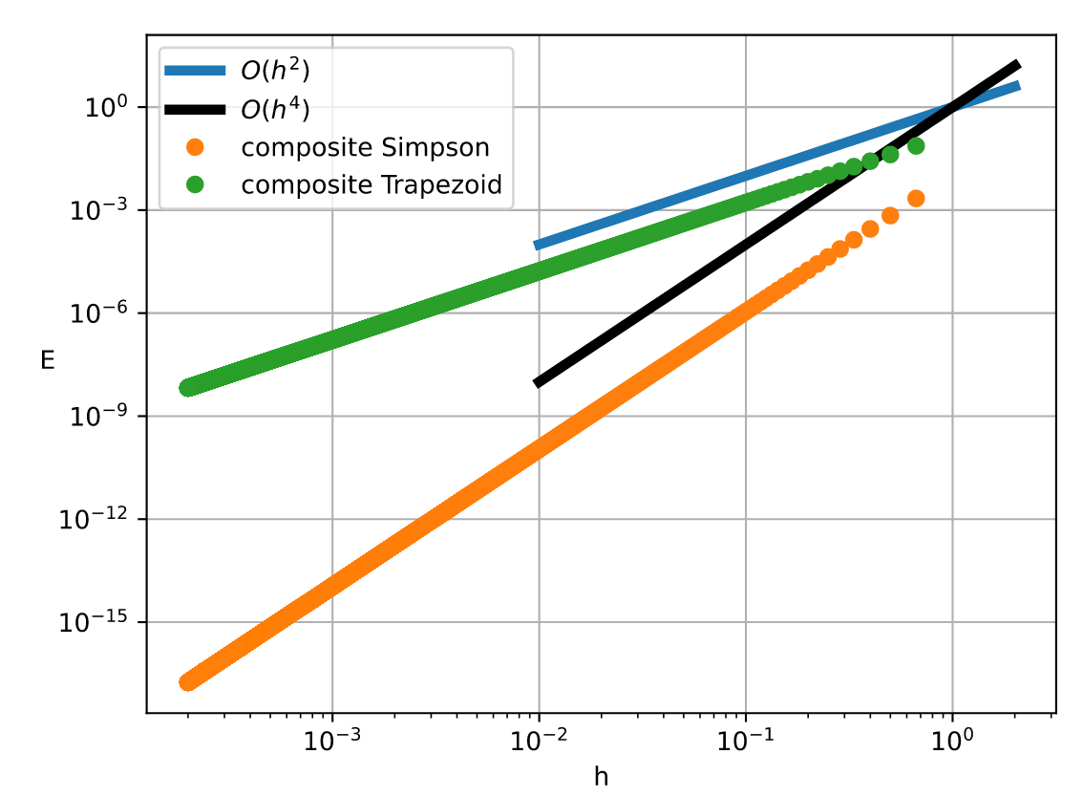

Рис. 1 – Зависимость абсолютной погрешности численного интегрирования от шага интегрирования для составных формул Симпсона и трапеций

# Определён порядок точности формулы. Проведён анализ порядка точности, полученного с помощью графика и аналитически

По рис. 1 видно, что зависимость абсолютной погрешности, которая вычислялась с помощью составной формулы Симпсона, пропорциональная $h^{4}$. Порядок точности составной формулы Симпсона равен $O(h^{4})$, что совпадает с аналитическим порядком точности в (6).

Также по рис. 1 можно сделать вывод, что зависимость абсолютной погрешности, которая вычислялась с помощью составной формулы трапеций, пропорциональная $h^{2}$. Порядок точности составной формулы трапеций равен $O(h^{2})$, что совпадает с аналитическим порядком точности в (7).

Для оптимального шага интегрирования нужно взять маленький шаг интегрирования $h$. Чем меньше шаг интегрирования, тем лучше будет результат, но нельзя делать шаг интегрирования меньше машинного эпсилон, иначе это приведёт к ошибке при вычислениях.

# Заключение

В ходе лабораторной работы нам удалось реализовать алгоритмы для составных формул Симпсона и трапеций, рассчитать определённый интеграл для этих двух составных формул, научиться определять порядок точности формул по графику. По выведенному графику выяснилось, что чем больше шаг интегрирования, тем выше погрешность вычислений.

# Список использованных источников

1. Першин А.Ю. Лекции по курсу «Вычислительная математика. Москва, 2018-2021, С. 140.